|  |
| --- |
| **SEVGİ EĞİTİMİ** |

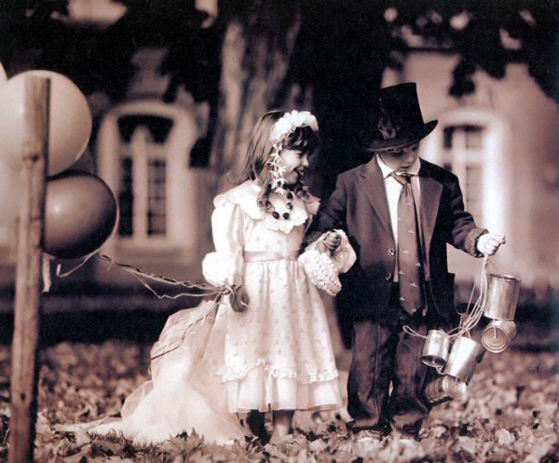

Kolsuz Baba Resmi:

Kolsuz baba resmi, ana sınıfının sempatik delikanlılarından birisinindi. Öğretmenleri, onlara anne ve babalarının resimlerini çizdiriyordu.  
  
Bu delikanlının resim kabiliyeti çok iyi idi. Annesini ve babasını oldukça başarılı bir biçimde çiziyordu. Ancak, yaptığı bütün baba resimleri kolsuzdu. Acaba çocuğun babası gerçekten kolsuz biri miydi?  
  
Öğretmeni bu durumun sebebini merak edip, delikanlı ile biraz konuşuyor. Samimi bir görüşmede, bu masum çocuk, babasını niçin kolsuz çizdiğini şöyle açıklıyor:"Babam, annemi çok dövüyor. Bu yüzden onun kollarını, ellerini sevmiyorum." Böylece, baba resminin niçin kolsuz çizildiği anlaşılıyor.  
  
Ana sınıfı öğrencisi o kadar çok, "iğrenç!" diyordu ki. Dikkatimi çekti. Yerli yersiz, olur olmaz, her şeye, herkese "iğrenç!" diyordu. Daha sonra annesiyle tanışınca, bu kelimenin onun da dilinde çok yer aldığını hemen öğrenivermiştim.  
  
Çelişkiye bakınız ki, bu anne, çocuğunun sevgisizliğinden ve hırçınlığından şikâyet ediyordu. Farkına varamıyordu ki, çocuğunda görüp de şikâyet ettiği sevgisizliğin öğretmeni bizzat kendisiydi.  
  
Sahi bizler, günde kaç kere nefretimizi, kaç kere sevgimizi söyleriz. Her gün ne kadar şikâyet, ne kadar şükür duyulur dilimizden. Yani çocuklarımız, nefreti mi öğrenirler bizden, sevgiyi mi? Çünkü onlar bizden duyduklarını ve gördüklerini öğrenirler. Bütünüyle bizi taklit ederler. Özellikle de okula başlayıncaya kadar, anne babalar olarak örnekleri biziz.  
  
Küçükler, önce evet demeyi mi, yoksa hayır demeyi mi öğreniyorlar. Çocuğunuzun ilk söylediği kelimeler arasında, "seviyorum" da var mı? Eğer bu kelime dünyalarına geç giriyorsa, sorumlusu anne baba olarak, siz değil misiniz?"  
  
"Daha İlköğretim birinci sınıfta" deyip geçmeyin, onların neler bildiğini, neler düşündüğünü bilmek sizi çok şaşırtacaktır. Onlardan birine soruyorum:  
-Baban ne iş yapıyor?  
-Babam toplantı yapar.   
  
Gerçekten de bu sevgili kardeşim, bir üst düzey bürokrattı ve hep toplantıdan toplantıya koşuyordu. Çocuk, "toplantıya gidiyorum", "toplantıdan geliyorum", "toplantı yapacağım" laflarını o kadar çok duymuştu ki. Babasının asıl işinin toplantı yapmak olduğunu sanması gayet normal bir sonuçtu.  
  
Acaba, “babam toplantı yapar!" diyen bu sevimli hanım kızımız, babasının yapmadığı bir şeyi de ifade etmiş olmuyor mu? Toplantı hep evin dışında ve başkalarıyla yapılan bir eylem. İçinde ev ahalisi yok. Fakat çok önemli. Tehir edilemez, gecikilemez, atlatılamaz.  
  
Küçük kız, bu toplantılar yüzünden hasret kalır babasına. Babasıyla arasına giren zararlı ve zalim bir engeldir toplantılar. Siz o masum yavrunun yerinde olsanız, sever misiniz bu toplantı denen şeyi?   
  
Dolayısıyla, küçük kız, "babam toplantı yapar!" derken, aynı zamanda bir özlemini de örtülü biçimde dile getirmiş olmuyor mu? Babalar, asıl ve en önemli toplantının, aile meclisini kurarak yapılacağını mutlaka anlamak zorundadırlar. Çünkü baba sevgisinden yoksunluk, masum yürekleri derinden yaralar. Ve bu yürek yaralarının tam tedavisi mümkün değildir.  
  
Anne, sonu gelmeyen toplantıları tenkit eder. Babayı uyarmak ister. Çünkü çocuklar, babalarını ona sormakta ve durumunu anlamaya çalışmaktadırlar.  
  
Anne der ki: "Sen geldiğinde çocuklar uyumuş oluyorlar. Sabah giderken de uyanmamış bulunuyorlar. Bu gidişle seni unutacaklar. Daha da kötüsü, bu bitmek bilmeyen toplantıları, onlara tercih ettiğini sanıp, seni yüreklerinden atacaklar. Ne olur, çocuklara da biraz zaman ayır."  
  
Baba, duygulanır ve söze girmek ister. Ancak, daha ilk kelimesiyle gülünç olur. Zira, der ki, "Tamam başkanım, çok haklısınız!" Baba gövdesiyle evde, anneyledir ama kafasıyla ve gönlüyle hala toplantıdadır. Hiçbir iş toplantısı, ailede sevgi iletişimini kuracak birliktelikler kadar önemli değildir.  
  
Bu sebeple anne babalar, ama özellikle de babalar, önceliklerini mutlaka çok iyi ayarlamalıdırlar. Yoğun çalışan bütün babaların bir manevi dikiz aynası olmalıdır. Bu dikiz aynasıyla, arkayı sürekli gözlemelidirler. Arka, evdir, çoluk çocuktur, eştir. Ne kadar hızlı, ne kadar meşgul, ne kadar dolu olursanız olunuz, bir gözünüz, bir kulağınız hep orada olmalıdır. Fakat gönlünüzün önceliği ev olmalı, oraya ayırdığınız zamanı hiç kimseye vermemelisiniz. Zira çocuklarınızın, sizin paranızdan çok yüreğinize ihtiyaçları vardır.  
  
Bazı babalar, sevgi ve şefkat meselesini annelere ihale ediyorlar. Anneler tabii ki şefkat kahramanlarıdır. Ama kesin olarak bilelim ki, hiçbir anne, hiçbir babanın bıraktığı boşluğu dolduramaz. Bu bakımdan babalar da çocuklarına gönüllerini açmalı, kendilerini bir para makinesi durumuna düşürmemelidirler. Bazı anne babalar da, iyi bir okul seçerek, eğitim işinden kendilerini kurtardıklarını sanıyorlar. Onlara da şunu söylerim:  
  
"Dünyanın en kaliteli okulu ve en candan öğretmenleri bile, ailenin bıraktığı açığı kapatamaz. Evinden mutlu çıkmayan çocuğu, okul mutlu edemez. Çocuğun okuldaki başarısı da, sevgiye ve şefkate doymuş bir gönülle evinden gelmesine bağlıdır. Eğitimci anne babaların ikinci adresleri, çocuklarının okulu olmalıdır. Anne babanın içinde aktif olarak bulunmadığı eğitim eksiktir. Evi biraz okul, okulu da biraz ev yapmalı; anne babaları biraz eğitimci, öğretmenleri de biraz anne babalaştırmalıyız. Ancak bu dayanışma ile çocuklarımızı geleceğe hazırlayabiliriz"(Tesnimi,2008).